Sopro Betonfeinspachtel PCC Repadur 5

Sopro Bauchemie

Eigenschaften

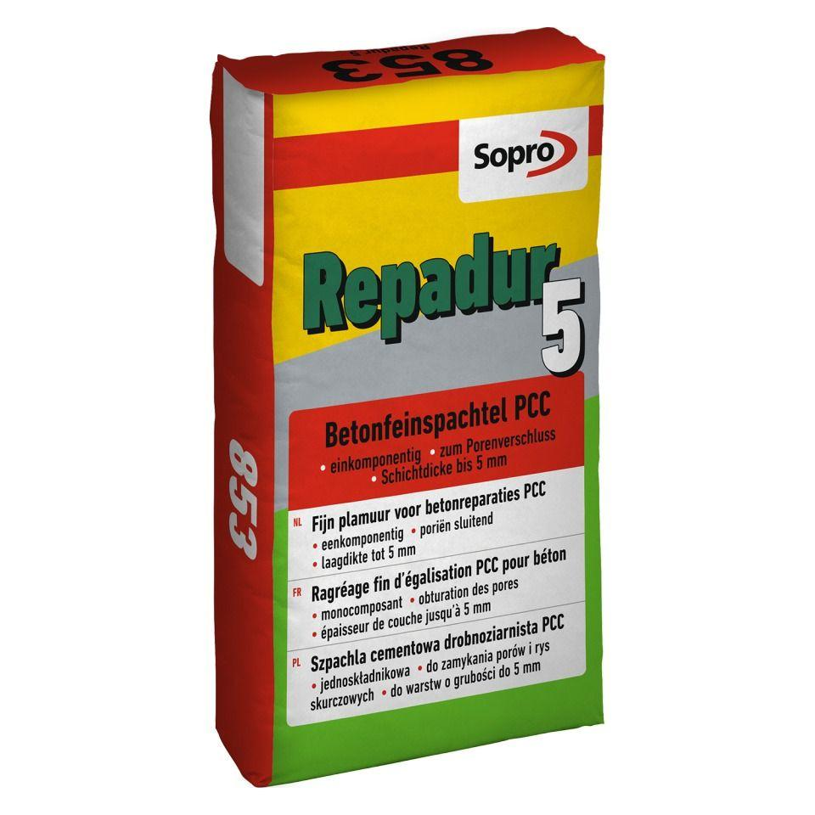

Produkt

Spachtelmasse

Haupt-Bindemittelbasis

Zement